东南大学化学化工学院-东南大学成贤学院联合科技创新平台简介
为了落实东南大学2013年111号文件精神，进一步促进成贤学院又快又好的发展，提高学院的科研实力，经过与东南大学化学化工学院协商，由东大化院资深教授领衔，并由东大化院和成贤学院优秀青年教师及优秀博士、硕士参与，共同组建“东大化院-成贤学院联合科技创新平台”。
联合科技创新平台目前包含三个研究所和一个研发中心，主要开展“化工、制药、新材料、环保”等领域的技术创新、研发、工程实践和应用型人才的培养，合作申报专业学位硕士点和研发平台基地建设，加快学科建设和师资队伍建设，合作完成科研和开发项目，发表高水平的论文和申请发明专利等任务。联合培养专业学位研究生，协助指导大学生的创新计划实施；加强校企合作，协同创新，努力建设成区域特色产业和行业共有技术研发中心和服务平台，促进区域经济发展和技术进步。
1、化工过程研究所
化工过程研究所由东南大学化工学院化工系主任、博士生导师周建成教授担任所长，主要研究方向包含： 化工环境友好与绿色制备过程、精细化工产品的设计合成与开发、资源利用、光催化材料及其在环境和能源领域的应用。
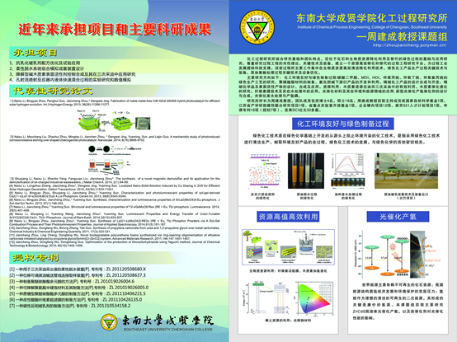
2、制药工程研究所
制药工程研究所由东南大学化工学院化学系主任、博士生导师孙柏旺教授担任所长，主要研究方向包含： 药物合成研究、抗体药物偶联物、药物结晶过程及多晶型药物研究 、药物剂型创新。
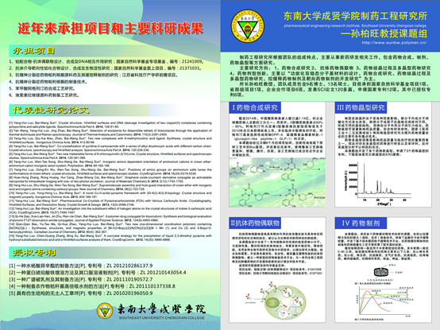
3、化工新材料研究所
化工新材料研究所由东南大学博士生导师、姜勇教授担任所长，主要研究方向包含：生物医用材料、高分子材料、相变储能材料的研发。
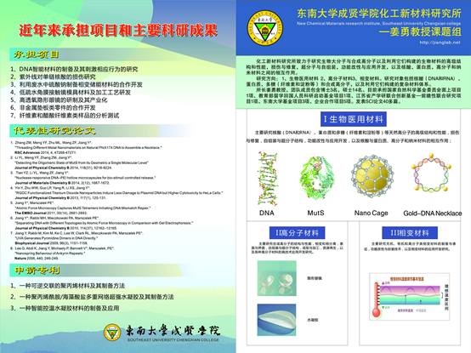
4、东大成贤-江海科技联合研发中心
中心有东南大学化学化工学院副院长、博士生导师周钰明教授担任主任，主要研究方向：1、环境保护与水处理技术、2、精细化学品化学与应用、3、环保新材料开发主要解决精细化工、石油化工、能源和材料等领域中相关环境保护技术问题。
